VERKEHRSMITTEL
Arbeiten Sie mit einem Partner.
Klassifizieren Sie die Sätze unten und diskutieren Sie über die verschiedenen Verkehrsmittel. Sie können auch andere Gründe dazufügen.
Welche Verkehrsmittel benutzen Sie? Was sind die Vor-und Nachteile?

Anhalten, wann man will
Den Plan ändern.
In ein gutes Restaurant gehen.
Interessante Leute kennen lernen.
Unangenehme Leute begegnen.
Die Umwelt schützen.
In Gefahr sein.
Zeit zum Lesen haben.
Viel Energie verlieren.
Viel Energie verlieren.
Schöne Fotos machen.
Etwas einkaufen.
Eine schöne Aussicht haben.
In eine Verkehrsstockung kommen.

Oft tanken

Die Landschaft genieβen.

Im Internet surfen.
Krank werden.
Billig reisen.
Mit einem Tier reisen.
Viel Gepäck mitnehmen.
Sein Gepäck verlieren.
Früh aufstehen.
Schlange stehen.
Spät schlafen gehen.
Viel Geld ausgeben.
Allein sein.
Lange Zeit in derselben Position bleiben.

Ein Abenteuer erleben .
Filme ansehen.
Lange warten, um auf die Toilette zu gehen.
Die Konversation anderer Leute hören.
Sich verirren.
Eine Fahrkarte haben.
Schnell ans Ziel kommen.
Schlafen.
Einen Unfall haben.

Beispiel:
Wenn man mit dem Zug fährt, kann man die Landschaft genieβen.

Wenn man mit dem Zug fährt, | Wenn man mit dem Auto fährt, | Wenn man mit dem Bus fährt, | Wenn man mit dem Flugzeug fliegt,
kann man............ (kann man die Landschaft genieβen.) | kann man... | kann man... | kann man...
muss man………. (muss man eine Fahrkarte haben.) | muss man... | muss man... | muss man...
riskiert man... unangenehmen Leuten zu begegnen. | riskiert man... | riskiert man... | riskiert man...
Indirekte Fragesätze
Indirekte Fragesätze dienen dazu, Fragen in einen Nebensatz einzubetten. Sie beginnen meist mit einem einleitenden Satzteil wie „Ich weiß nicht, …“, „Ich frage mich, …“ oder „Kannst du mir sagen, …“. Danach folgt das Fragewort (z. B. „wo“, „was“, „warum“, „wann“, „wie“, „ob“ usw.) und der Nebensatz, in dem das konjugierte Verb immer am Ende steht.

Beispiel: Direkte Frage: „Wo wohnt er?“
Indirekte Frage: „Ich weiß nicht, wo er wohnt.“

Wichtig: Einleitung mit einem Satz wie „Ich weiß nicht, …“
Fragewort + Nebensatz mit Verb am Ende
Bei Ja-/Nein-Fragen verwendet man oft „ob“.
01. Warum weint das Kind? Ich weiß es nicht.
__________________________________________________________________ .
02. Wohin gehst du? Ich möcht es wissen. ____________________________________________________________________ .
03. Was machst du morgen? Sag es mir bitte ! ____________________________________________________________________ .
04. Wo wirst du schlafen? Ich kann es mir nicht vorstellen. ____________________________________________________________________ .
05. Wer wohnt bei euch? Darf ich dich fragen? ____________________________________________________________________ .
06. Wann kommt der Zug an? Er erkundigt sich im Büro. ____________________________________________________________________ .
07. Wovon habt ihr gesprochen? Sagt es mir doch !
____________________________________________________________________
08. Kann man diesen Plan ausführen? Es ist nicht sicher.
____________________________________________________________________
09. Wo treffen wir uns morgen? Ich weiß es nicht.
___________________________________________________________________

10. Ist dieser Satz richtig? Es ist mir nicht klar.
____________________________________________________________________
11. Was isst du zum Frühstück? Ich weiß es nicht.
____________________________________________________________________
12. Wie spät ist es? Ich habe keine Ahnung.
____________________________________________________________________
13. Woher kommt diese Information? Ich frage es mich.
____________________________________________________________________
14. Warum bist du so müde? Ich möchte es wissen.
____________________________________________________________________
15. Wohin fährt ihr in den Urlaub? Kannst du es mir sagen?
____________________________________________________________________
16. Was hast du am Wochenende gemacht? Ich würde es gerne wissen.
____________________________________________________________________ .
17. Wie lange dauert der Flug? Es ist mir unklar.
____________________________________________________________________ .
18. Wo liegt der nächste Supermarkt? Ich habe es mich gefragt.
____________________________________________________________________ .
19. Was kostet das Hemd? Ich weiß es nicht.
____________________________________________________________________ .
20. Wann beginnt der Film? Ich interessiere mich dafür.
____________________________________________________________________ .
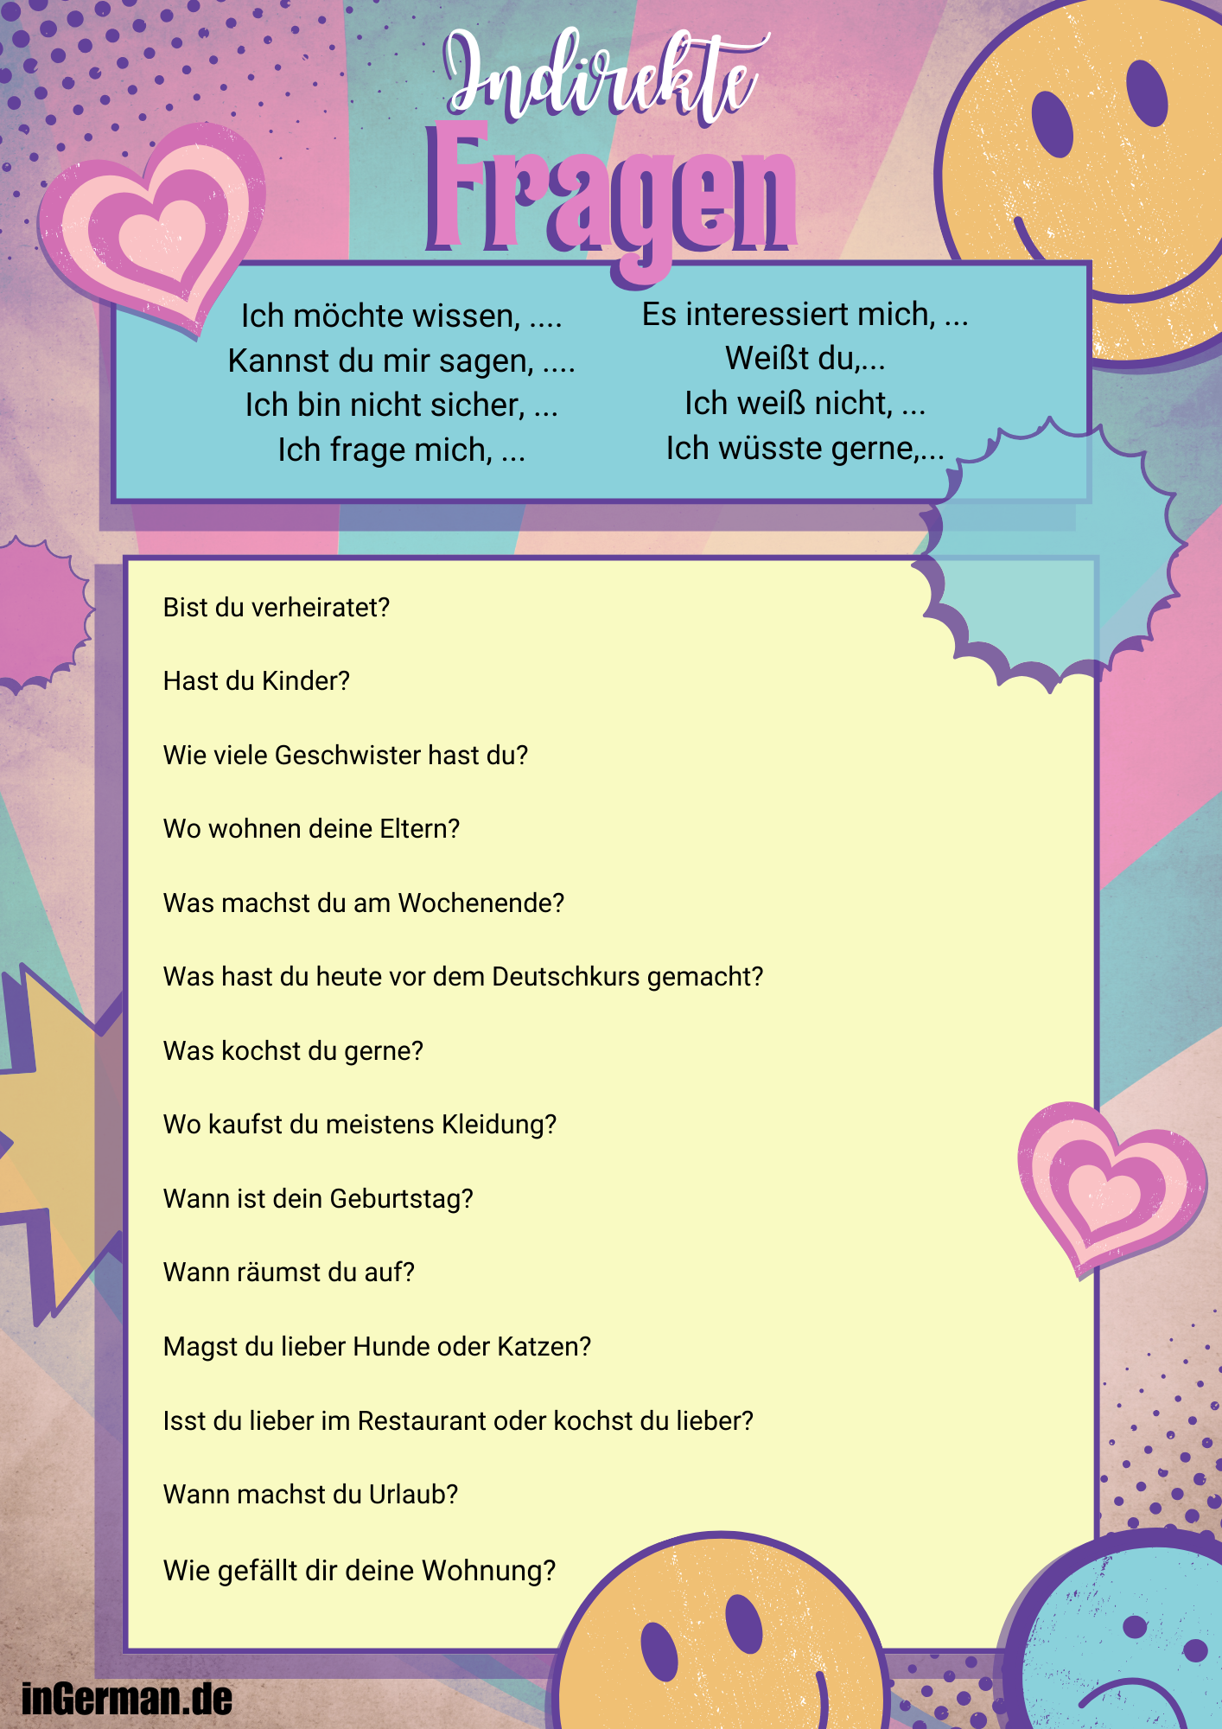
https://deutsch.lingolia.com/de/grammatik/satzbau/nebensaetze/indirekte-fragen/uebungen
http://lerngrammatik.de/uebung_satz_indirekte_frage_1.htm
Redemittel Wegbeschreibung

nach rechts abbiegen
nach links abbiegen
geradeaus gehen
über eine Strasse gehen
die erste / zweite / ... Strasse rechts / links nehmen
über eine Kreuzung gehen
über die Brücke gehen
an der Post / an der Kirche / am Bahnhof vorbei
durch den Tunnel / durch den Park / durch das Zentrum gehen
die Strasse entlang
um das Theater / um die Post / um den Supermarkt (herum)
bis zur Kreuzung / bis zum Theater / bis zum Kreisel
den Fluss entlang
Sie wollen einem deutschen Touristen folgenden Weg beschreiben.
Ergänzen Sie den Text.

Um zum Bahnhof zu kommen, nehmen Sie die Straße
_________________
gehen Sie _________________ und dann bis
_________________ und gehen dort die erste Straße
_________________.
Gehen Sie dann _________________
und nehmen die zweite Straße_________________.
Diese Straße geht _________________ und führt
_________________. Gleich danach ist der Fluss.
Gehen Sie _________________ und dann

________________ und schon sehen Sie den Bahnhof.

Die Wegbeschreibung
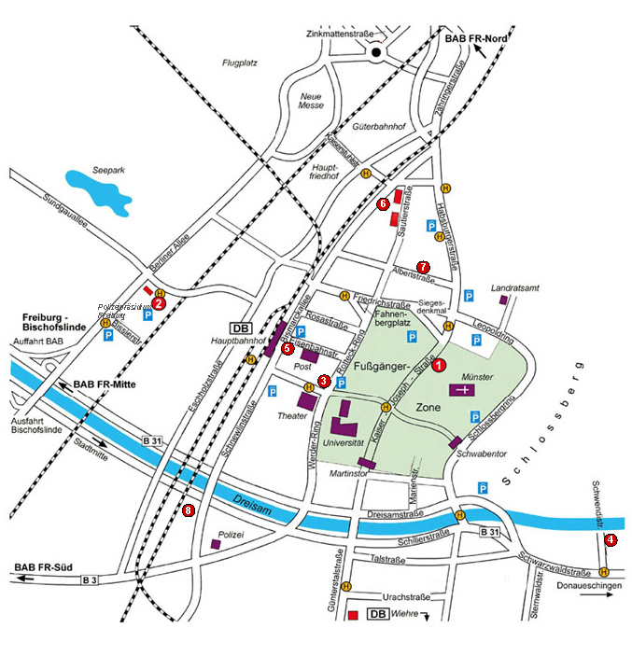
Sie sind am Hauptbahnhof und möchten zum Martinstor.
Du | Entsch________________ Sie, können Sie mir sa___________, wie ich zum Martinstor ko_________________?
Herr Angerer | Ja, gerne, das ist ganz einfach. Sie gehen einfach diese Straße gera_____________ und neh___________ die _________te Straße re_____________. Das ist der Wender Ring. Dann bie___________ Sie die _____________te li_______________ ab. Das Martinstor ist über der ______________ten Straße l________________.
Du | Vielen Dank. Einen schönen Tag.
Herr Angerer | Ebenfalls.

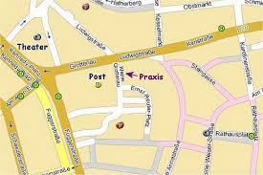

Sie sind vor dem Rathaus und möchten zur Praxis von Herrn Doktor Ernst.
Du | Entschuldigung, können Sie mir bitte den Weg zur Praxis von Herrn Doktor Ernst erklären?
Herr Angerer | Gerne. Wir sind vor dem Rathaus. Sie gehen diese Straße ent____________. Am Ende der St____________ bie__________ Sie _______________ ab. Dann gehen Sie ger_______________ und nehmen die ________________ Straße _________________. Am Ende der Straße biegen sie ______________ ab. Die Praxis ist auf der ___________________ Seite.
Du | Vielen Dank.
Herr Angerer | Gern geschehen.

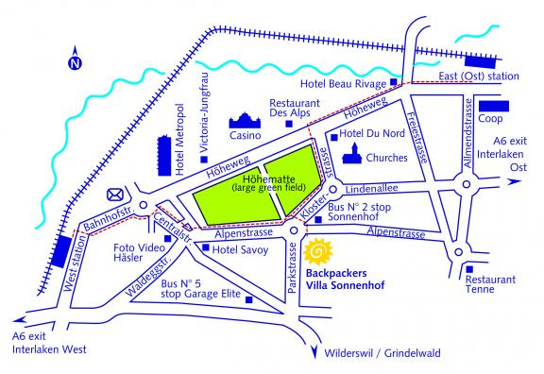

Sie sind im Hotel „Villa Sonnenhof“ und möchten zum Westbahnhof. Ergänzen Sie.
Du | Entschuldigung. W_________ komme ich zum Westbahnhof?
Herr Angerer | Ganz einfach. Das ist gar nicht weit. Gleich wenn sie rausgehen, gehen sie nach re___________ bis zum Kre______________. Im Kreisverkehr ________________ sie die ____________ Straße, die Alpenstraße. Sie ______________ geradeaus und nehmen die _____________ Straße __________________ . Sie kommen wieder an einen____________________________ . Im _________________ nehmen sie die _____________________ Straße. Das ist schon die Bahnhofsstraße. Sie gehen einfach _______________aus bis Sie beim Bahnhof _____________.
Du | Vielen Dank.
Herr Angerer | Nichts zu Danken. Gern geschehen.

Und jetzt alleine. Beschreiben Sie den Weg von der Villa Sonnenhof zum Ostbahnhof. Verwenden Sie dazu ein Extrablatt.
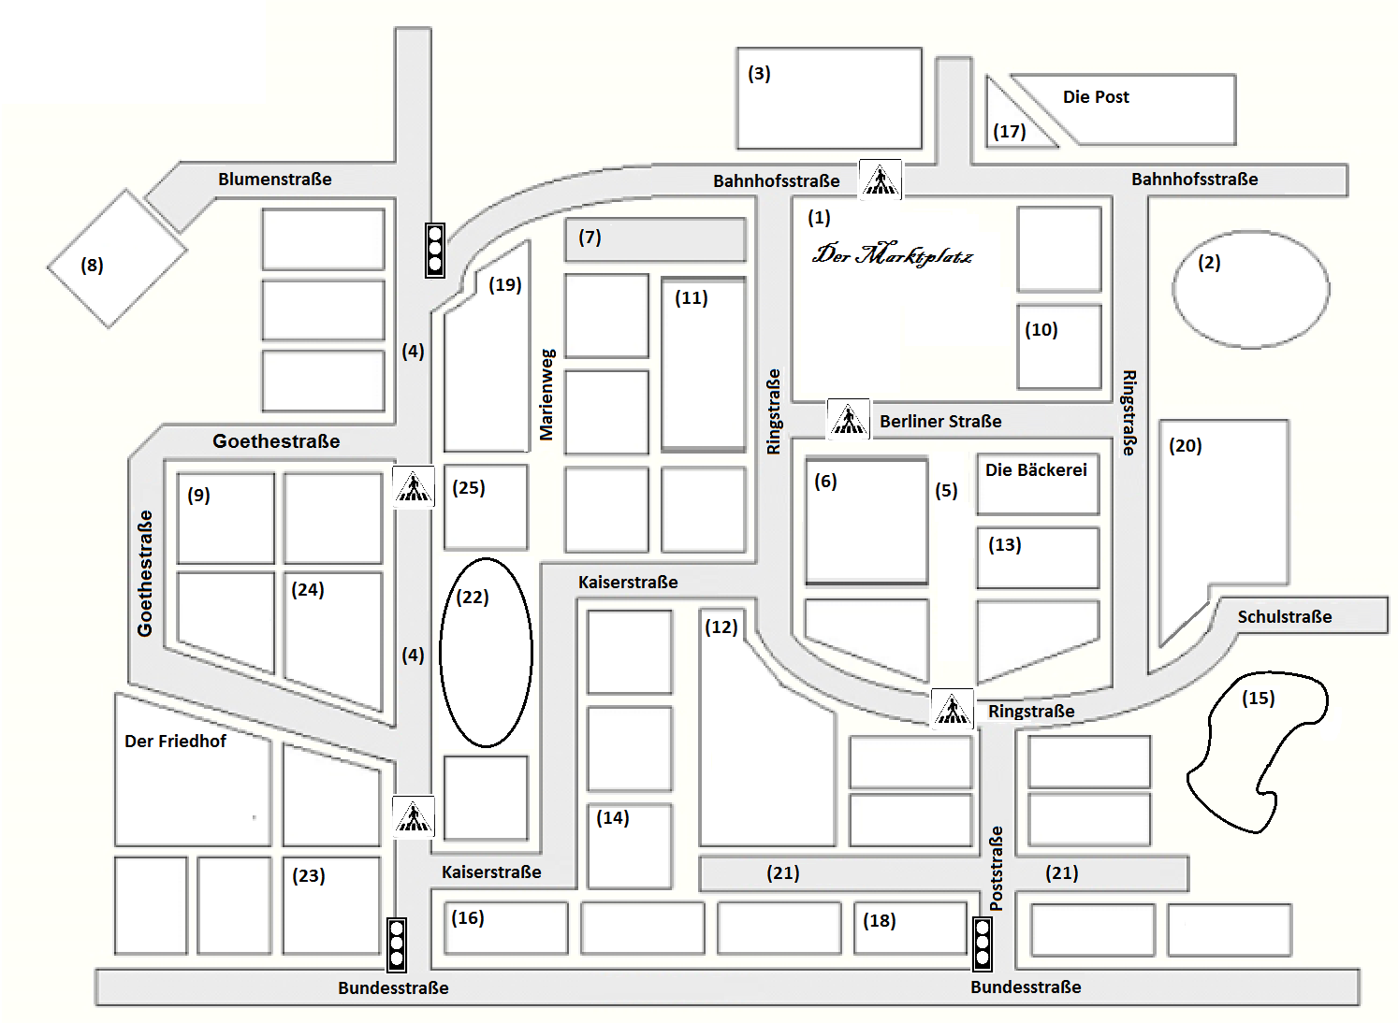
Stadtplan: Orte und Wegbeschreibungen
- Finde die fehlenden Bezeichnungen! Schreibe sie in den Stadtplan und notiere die richtige Zahl neben der Beschreibung!
- Der Marktplatz ist zwischen der Bahnhofsstraße und der Berliner Straße. 1
- Die Kirche ist am Zebrastreifen in der Berliner Straße, gegenüber vom Marktplatz.
- Die Hauptstraße ist die Straße mit den zwei Ampeln und den zwei Zebrastreifen.
- Die Bibliothek ist zwischen der Bundesstraße und der Kaiserstraße
- Der Park ist zwischen der Kaiserstraße und der Hauptstraße.
- Der Supermarkt ist an der Ecke zwischen der Ringstraße und der Kaiserstraße.
- Der Blumenladen ist an der Ampel an der Kreuzung zwischen der Bundesstraße und der Hauptstraße.
- Der Bahnhof ist das große Gebäude in der Bahnhofsstraße.
- Die Grundschule ist an der Ecke zwischen der Ringstraße und der Schulstraße.
- Die Apotheke ist am Marktplatz.
- Der Sportplatz ist in der Bahnhofsstraße, gegenüber von der Post.
- Das Schuhgeschäft ist in der Hauptstraße, gegenüber vom Park.
- Die Kreuzstraße ist bei der Poststraße.
- Der See ist gegenüber von der Grundschule, in der Schulstraße.
- Das Rathaus ist das große Gebäude in der Ringstraße, gegenüber vom Marktplatz.
- Der Tulpenweg ist zwischen der Berliner Straße und der Ringstraße.
- Der Kiosk ist das kleine Gebäude in der Bahnhofsstraße.
- Die Metzgerei ist das Haus neben der Bäckerei im Tulpenweg.
- Das Kino ist zwischen der Kaiserstraße und der Kreuzstraße.
- Das Gymnasium ist an der Ampel zwischen der Hauptstraße und der Bahnhofsstraße.
- Die Tankstelle ist an der Kreuzung zwischen der Poststraße und der Kreuzstraße.
- Das Schwimmbad ist am Ende von der Blumenstraße.
- Das Café ist im Marienweg, zwischen dem Gymnasium und dem Park.
- Das Museum ist in der Goethestraße.
- Der Parkplatz ist in der Bahnhofsstraße, zwischen dem Gymnasium und dem Rathaus.

- Markus (13 Jahre alt) beschreibt seinen Schulweg. Zeichne ihn in Rot auf der Karte nach!
„Ich wohne an der Ecke zwischen der Ringstraße und der Poststraße, direkt beim Zebrastreifen. Morgens verlasse ich das Haus, gehe über den Zebrastreifen in die Tulpenstraße und kaufe mir ein Brötchen beim Bäcker. Danach gehe ich über den Marktplatz und treffe mich mit meinen Freunden am Bahnhof. Wir biegen links ab, gehen am Parkplatz vorbei und biegen links in den Marienweg ein. Auf der rechten Seite ist dann die Schule.“
- Finde heraus, wo Lisa (8 Jahre alt) wohnt! Markiere ihre Wohnung mit einem roten Kreuz.
„Ich gehe aus dem Haus und direkt über die Straße. Dann biege ich links ab und gehe geradeaus über den Zebrastreifen. Danach biege ich nach rechts ab, weil meine Mama sagt, dass es links zu gefährlich ist. Ich verlasse die Straße und biege links ab weil das kürzer ist. Dann gehe dann geradeaus wieder auf die Straße, biege rechts ab und mache dann eine große Linkskurve. Dann bin ich bei der Schule.“
- Schreibe die folgenden Wegbeschreibungen in dein Heft!
- Du bist am Bahnhof und willst zur Bibliothek. Beschreibe deinen Weg!
- Du bist auf dem Marktplatz. Eine Frau fragt dich nach dem Weg zum Café. Erkläre ihr den Weg!
- Du bist beim Museum. Ein Sportler fragt dich nach dem Weg zum Sportplatz. Erkläre ihm den Weg!

